Intellij IDEA下载及JDK配置

--写给Java初学者的防踩坑引导

前言：看不懂的单词请自行百度

以下教程《有手就行》



Java学习时使用的IDE（集成开发环境）推荐使用intellij idea，当然你喜欢的话也可以用eclipse。

第一步先下载  
[Download IntelliJ IDEA: The Java IDE for Professional Developers by JetBrains](https://www.jetbrains.com/idea/download/#section=windows)

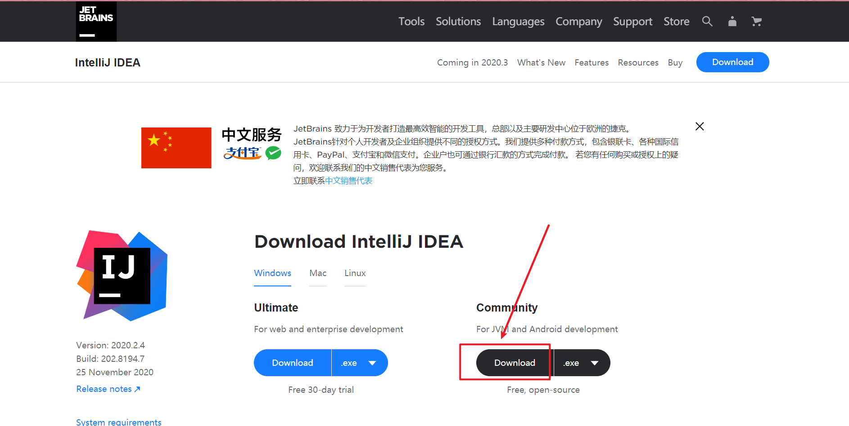

下载完成后



双击安装

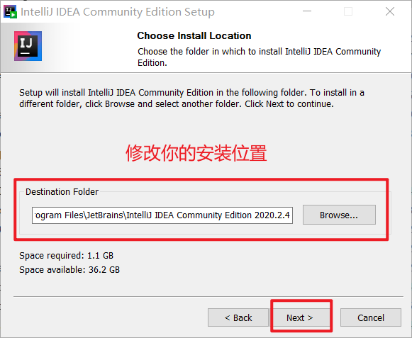

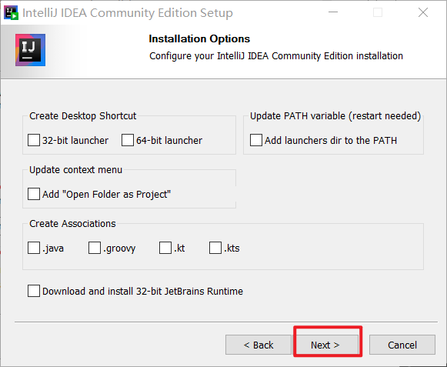

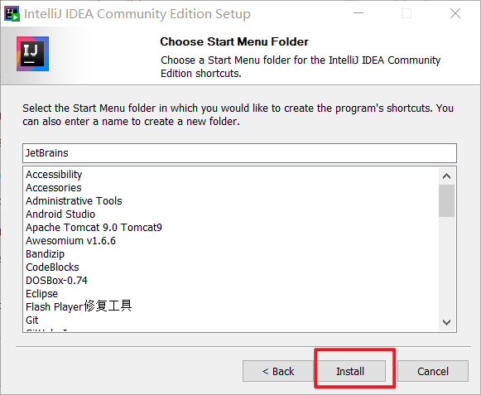

安装完成之后

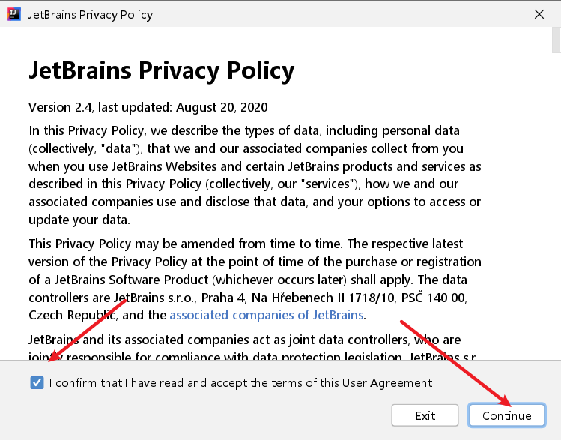

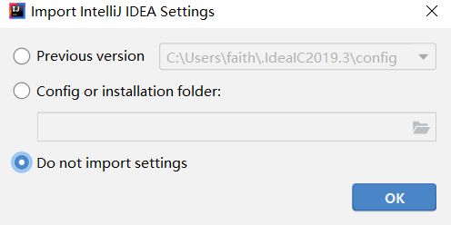

选个你喜欢的主题（推荐黑色）

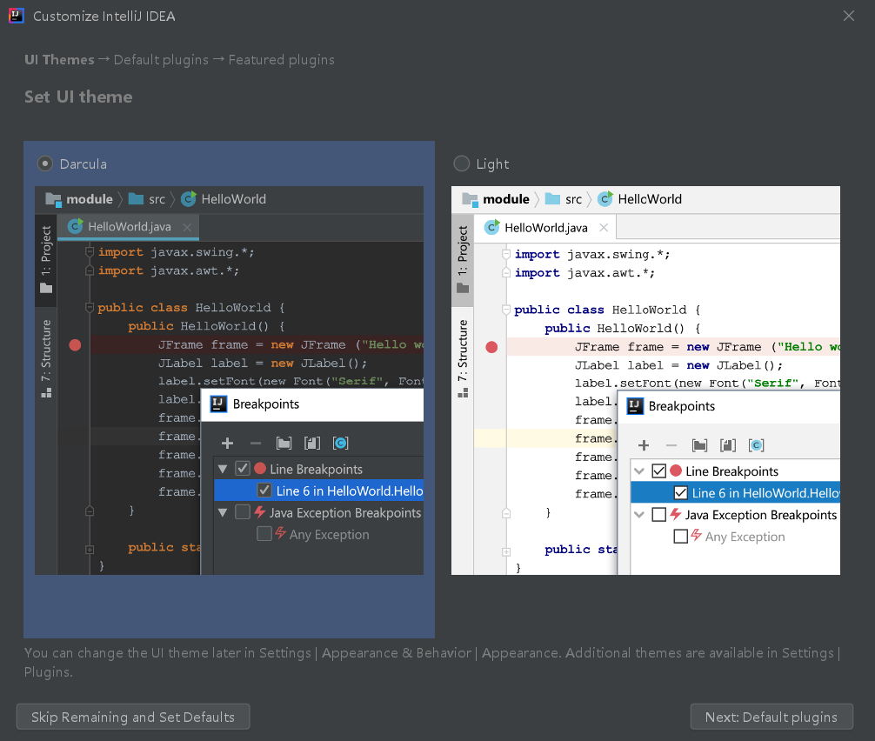

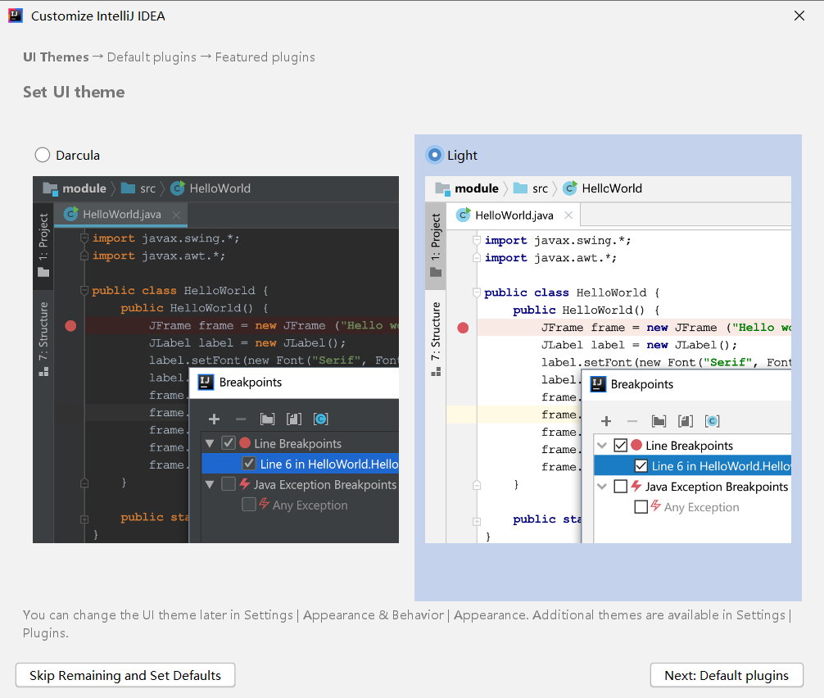

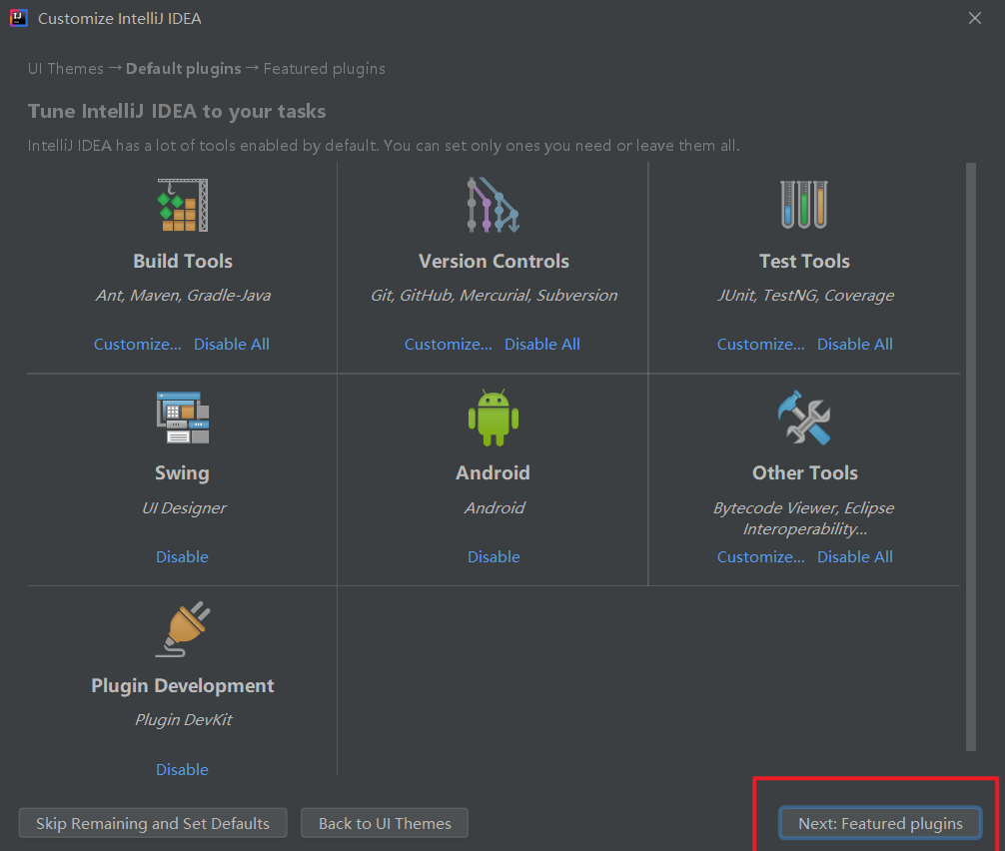

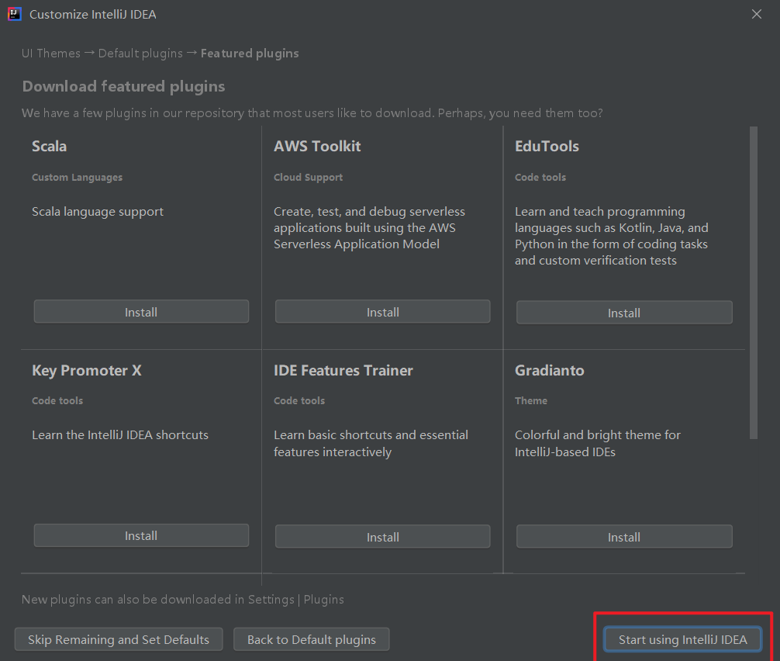

安装完成

新建一个项目开始你的第一个程序

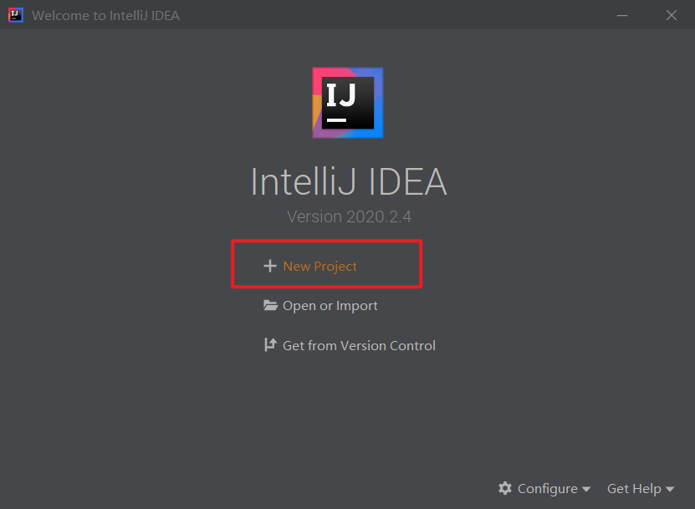

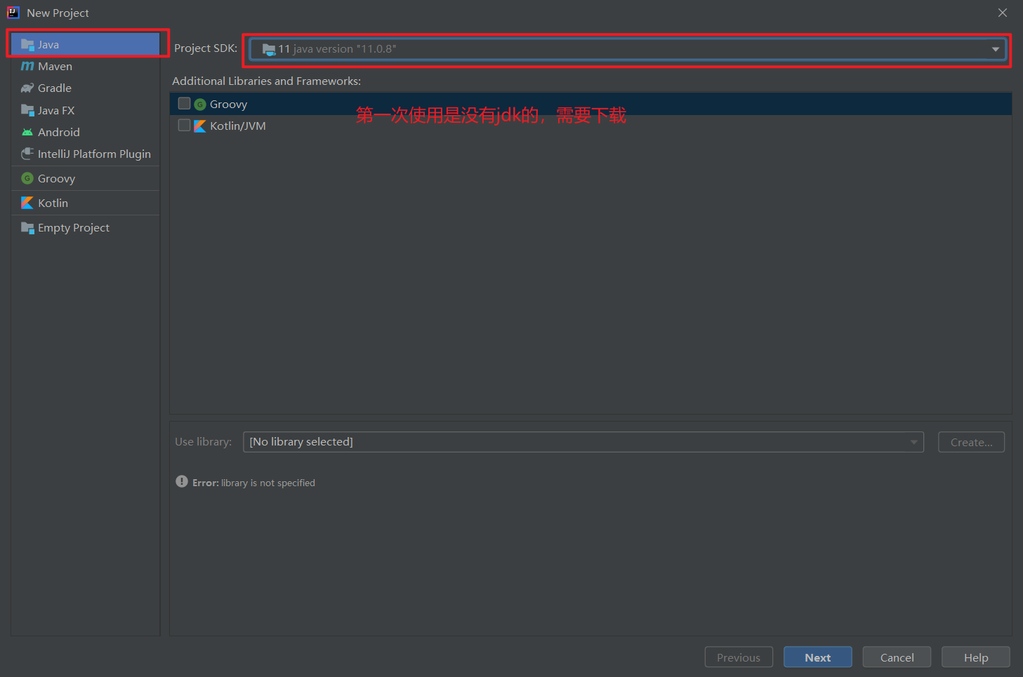

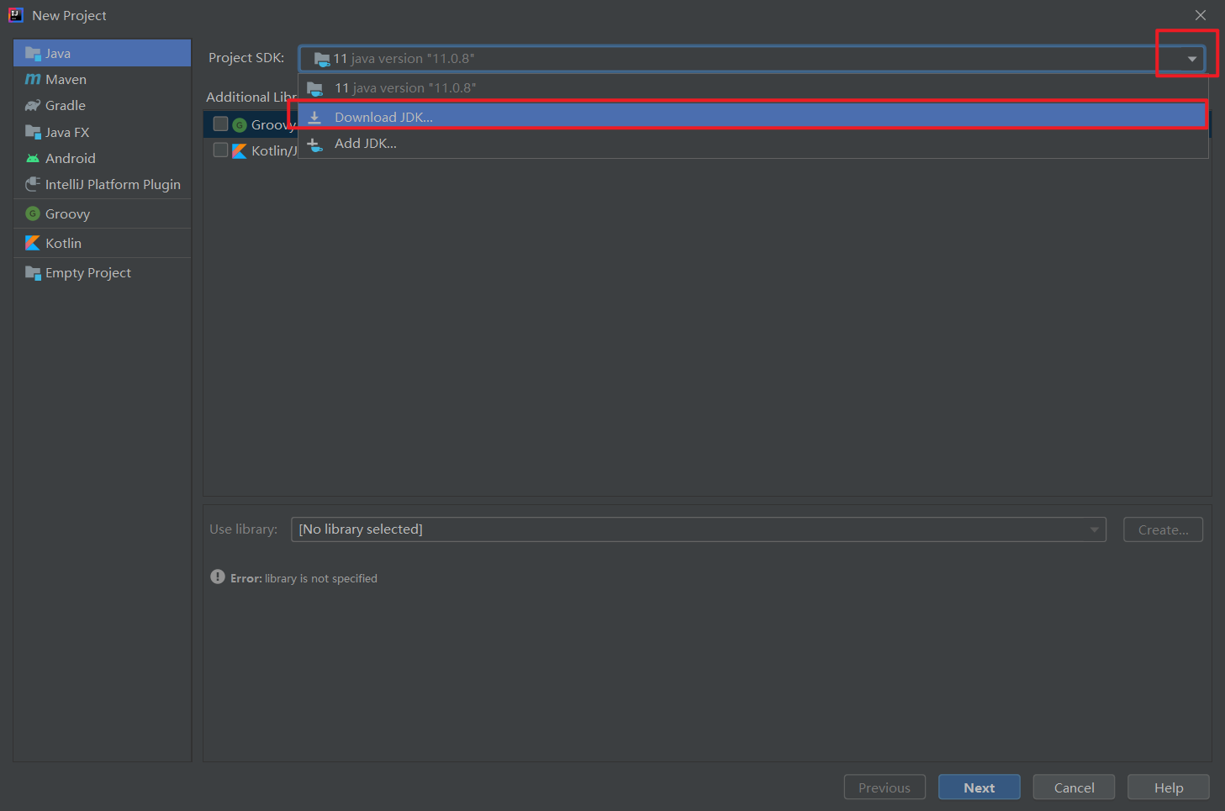

下载jdk，注意选好下载路径，统一下载jdk1.8，也就是version里面有1.8的那个，群文件里面也有，可以去群文件里面下，下载完解压到你找得到的地方，然后再选择你解压完成的jdk

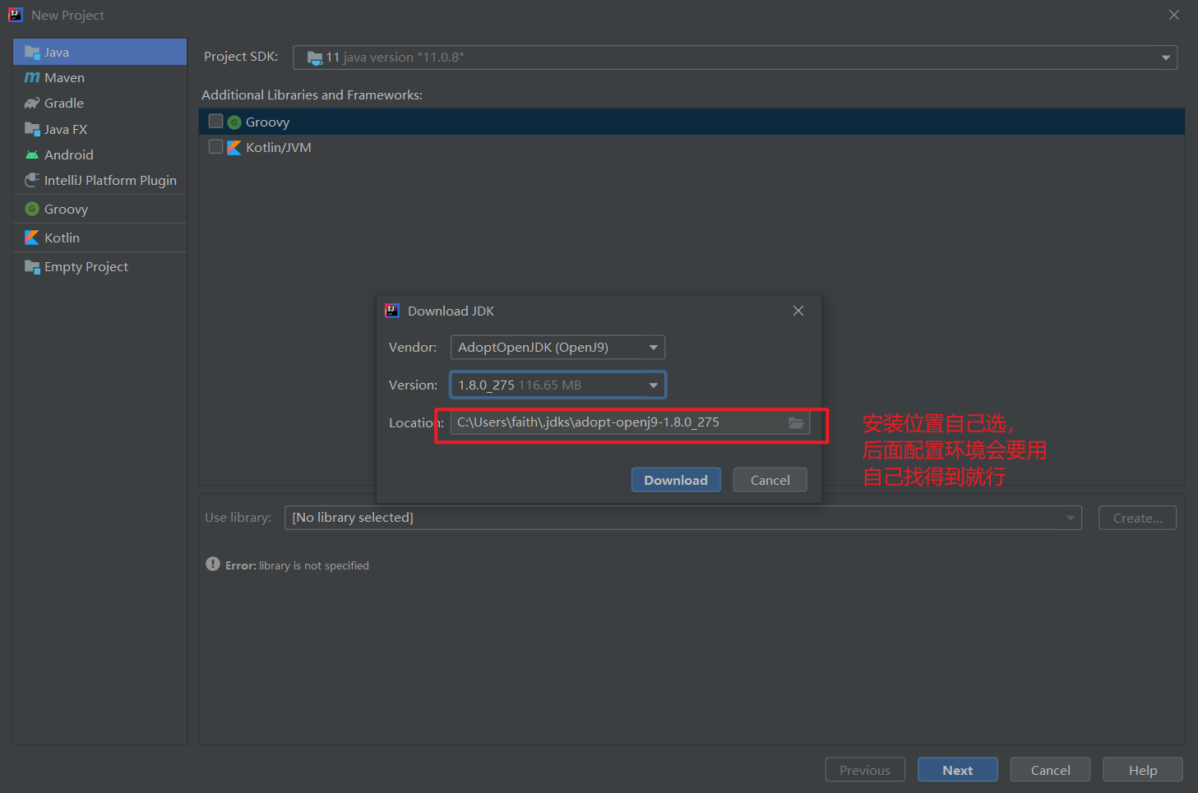

完成之后选择好下载的JDK

点击NEXT

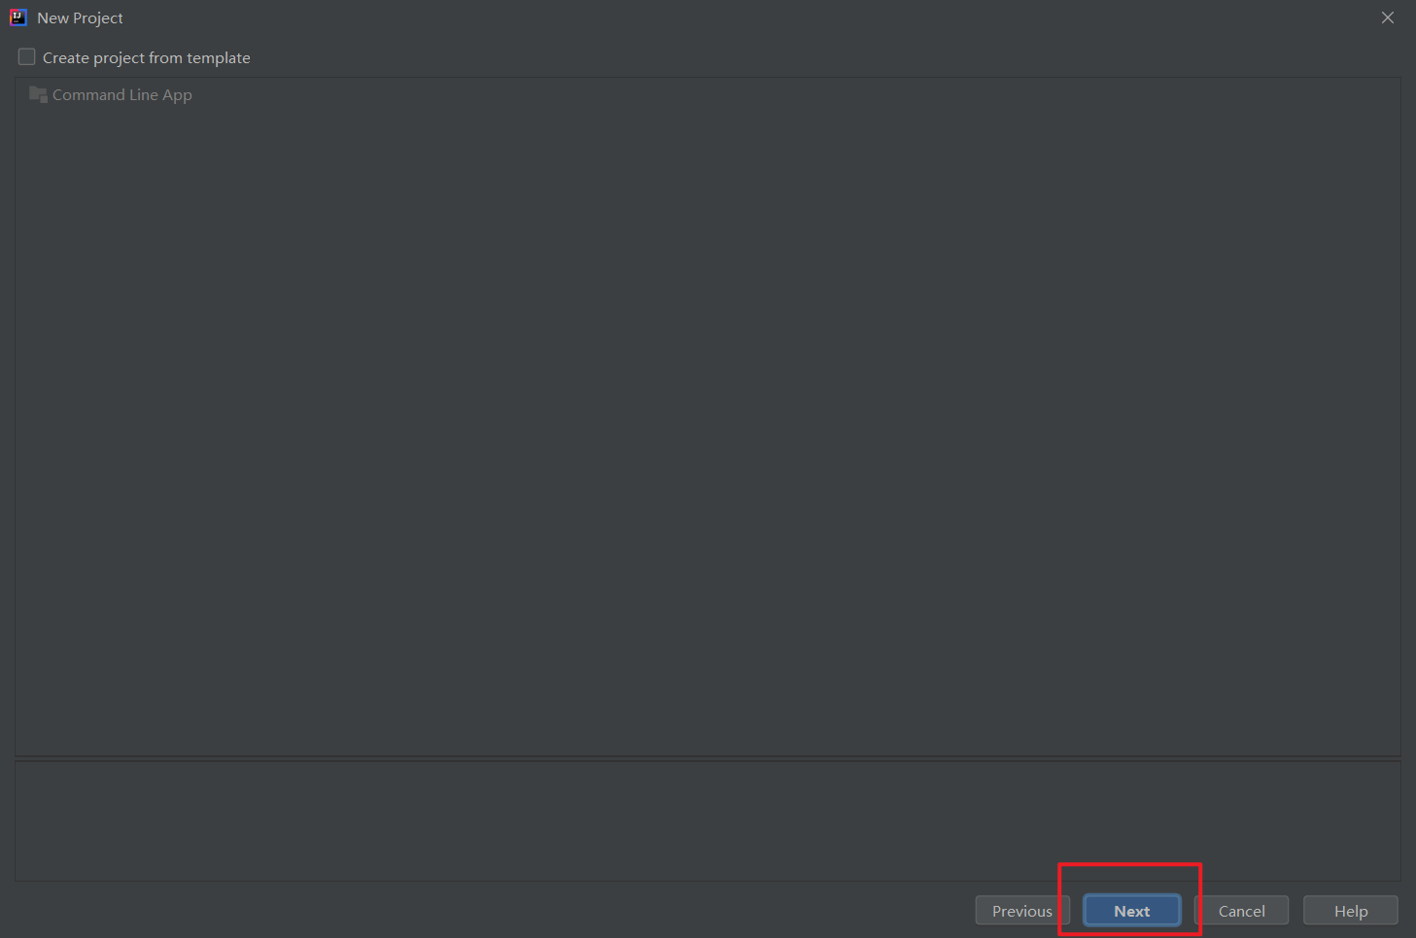

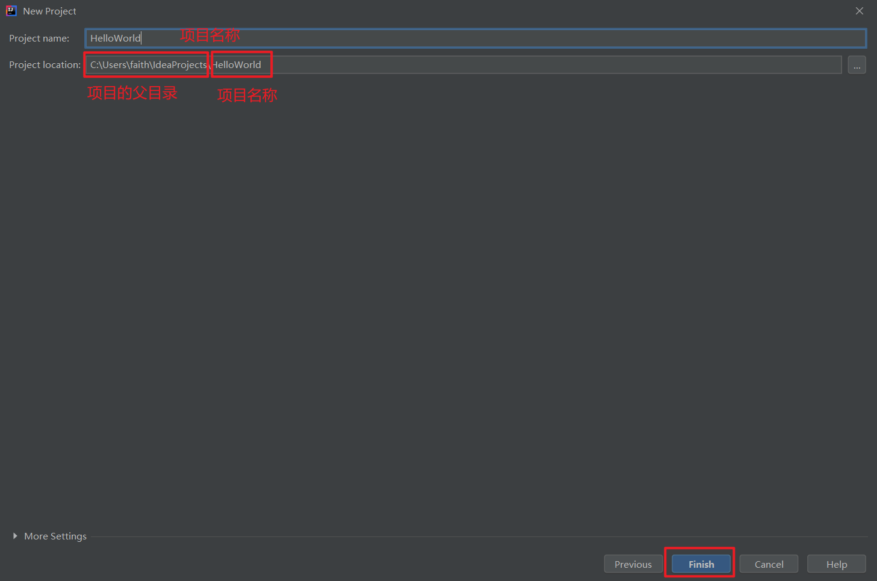

完成之后

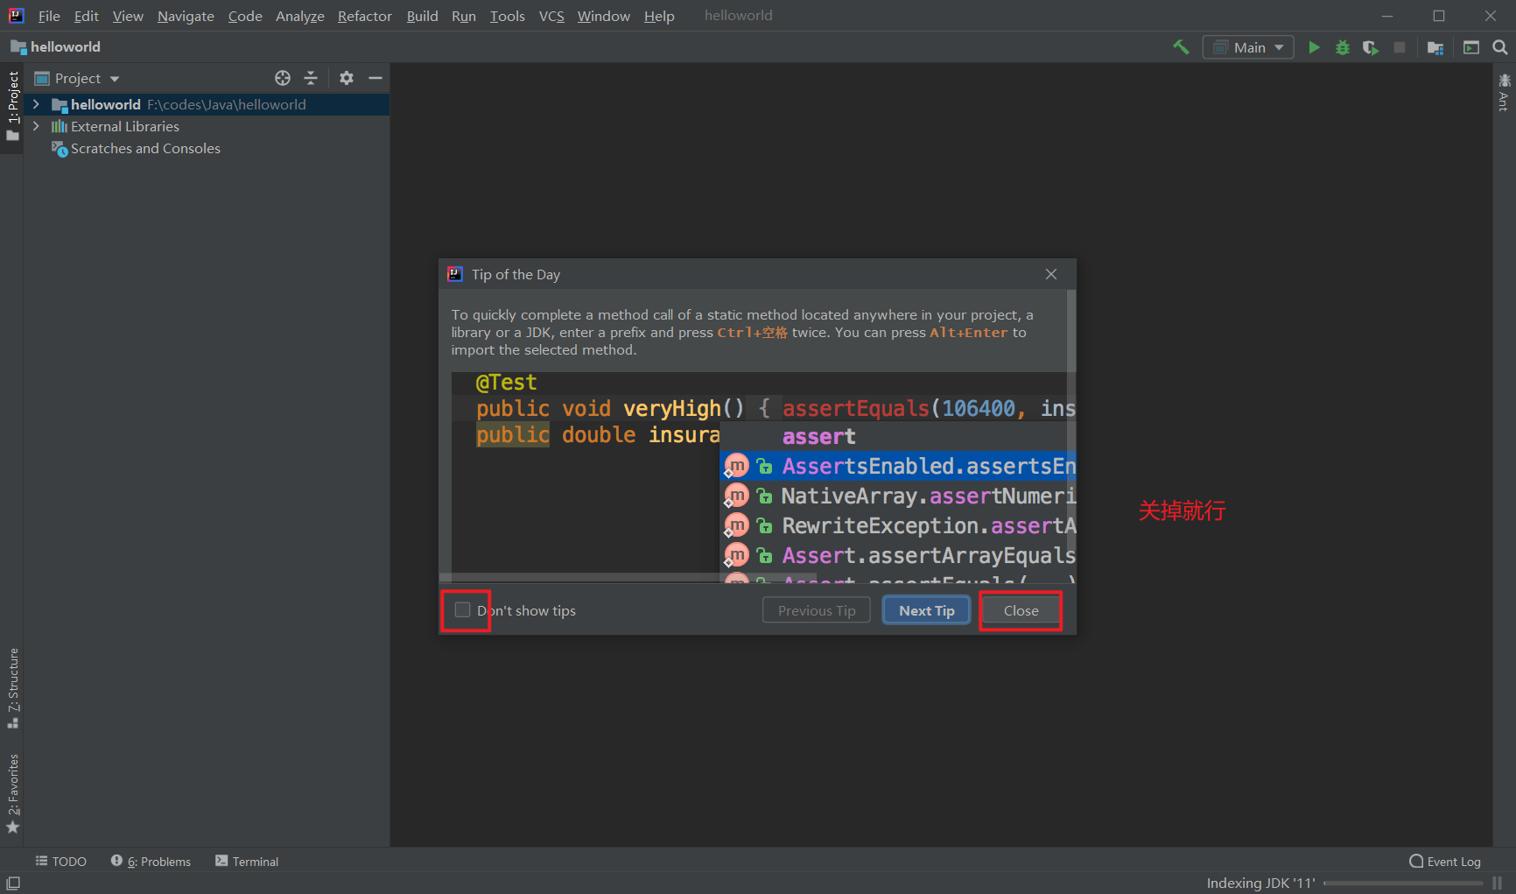

现在新建一个 .java文件

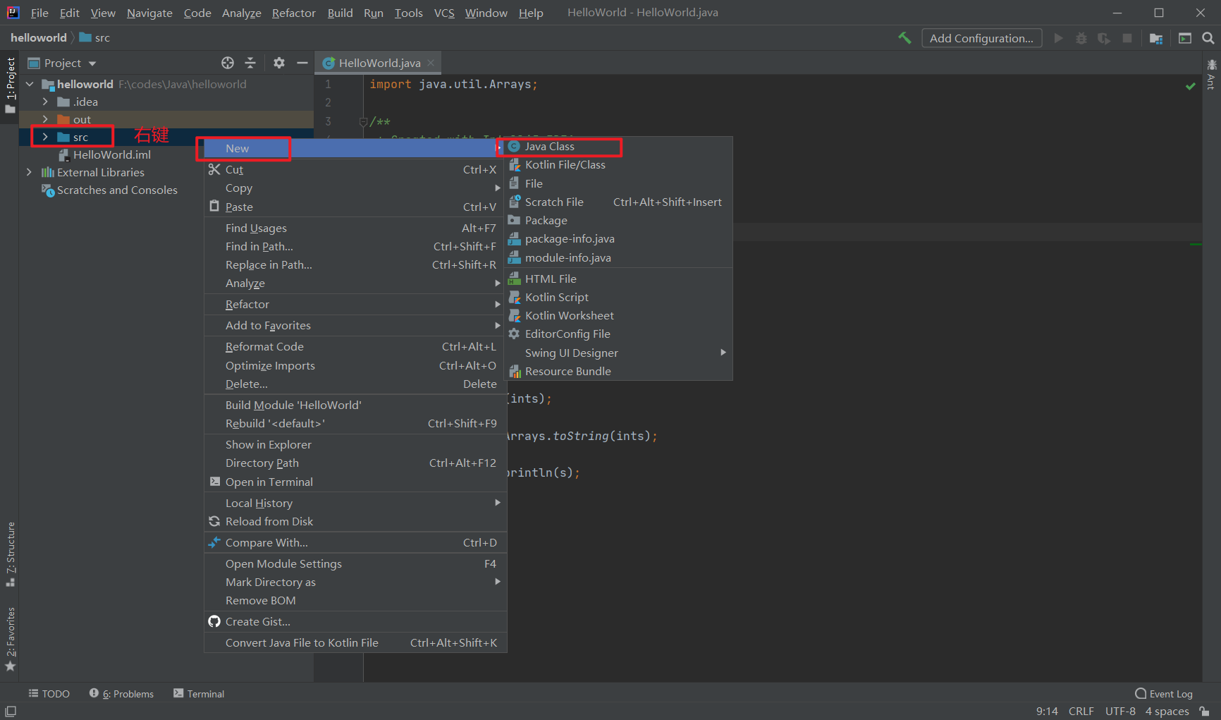

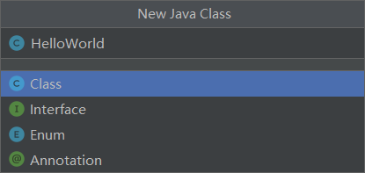

回车

Java的也是有main函数的，如下

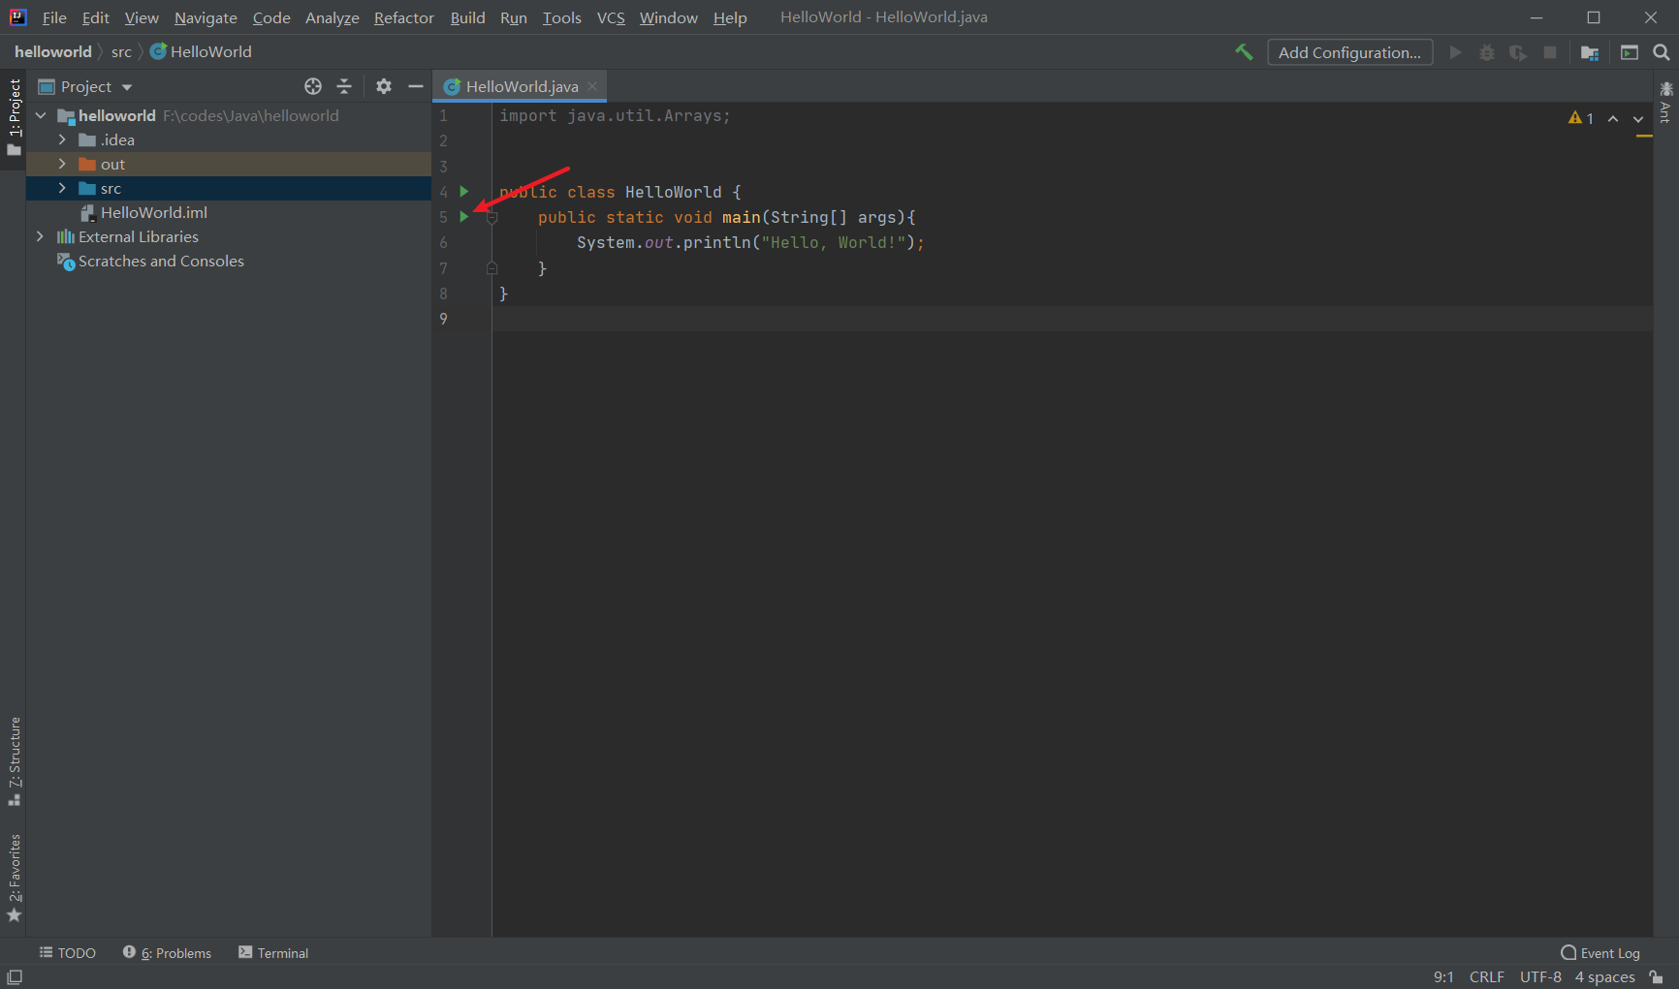

（不要问我上面代码怎么来的，买彩票送的）

点击main函数左边的小绿箭头，运行主函数

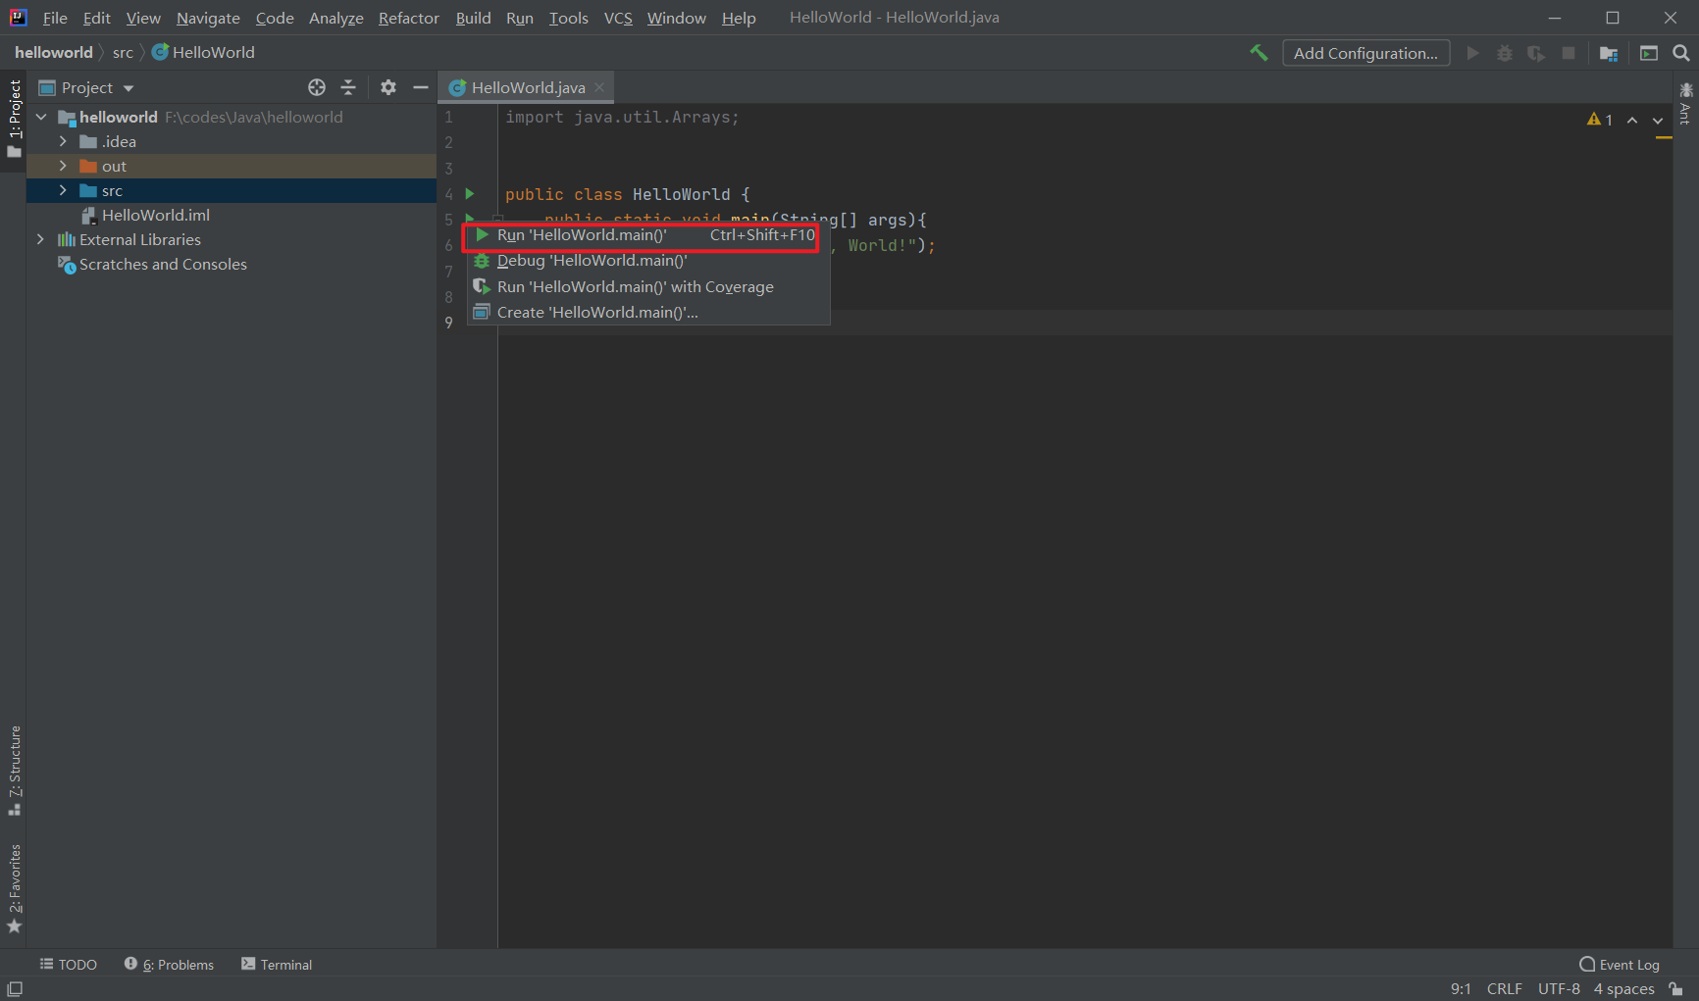

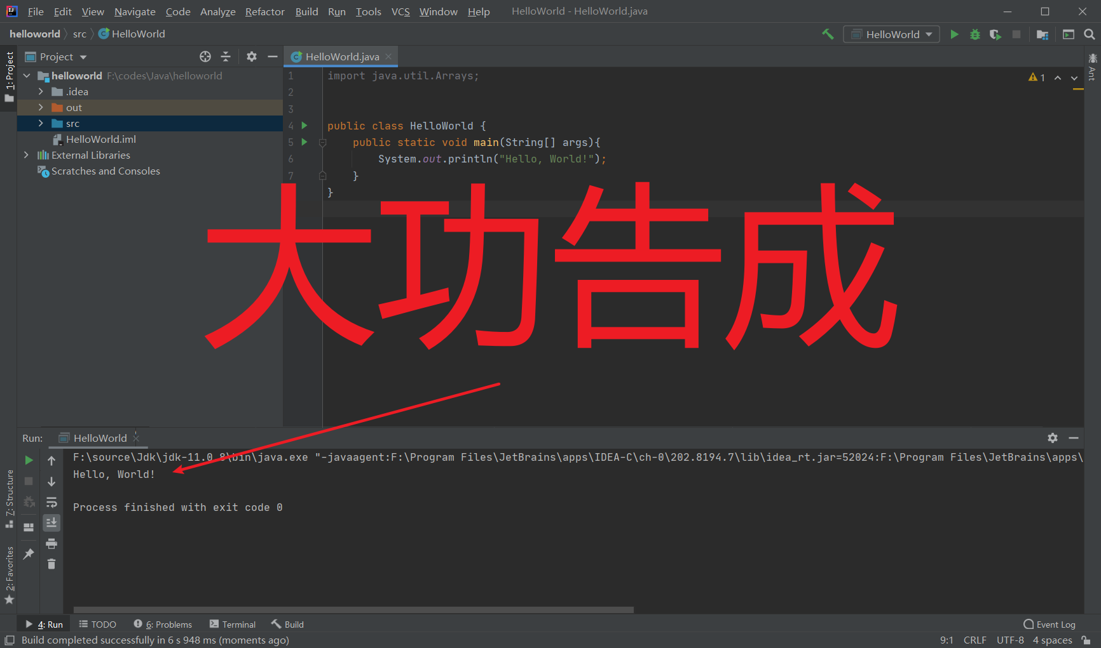

！！！！以下教程有点危险，请认认真真，一步步跟着教程，否则。。。

本地Java环境配置

这个你配不配无所谓（应该），但是我配了，以后很多地方都要配置环境。

先找到你之前下载的JDK位置（找不到？别问我）

我的是

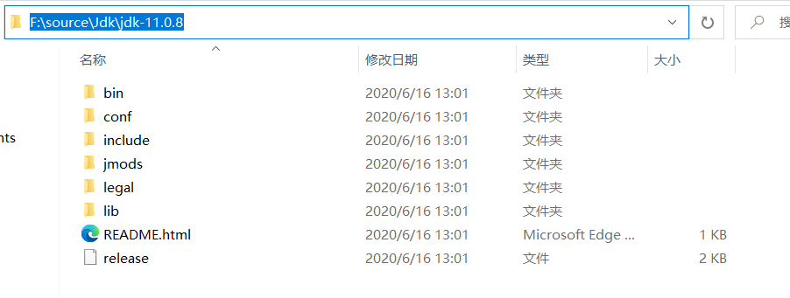

我的是jdk11，你们下的jdk8，可能是这样一个路径

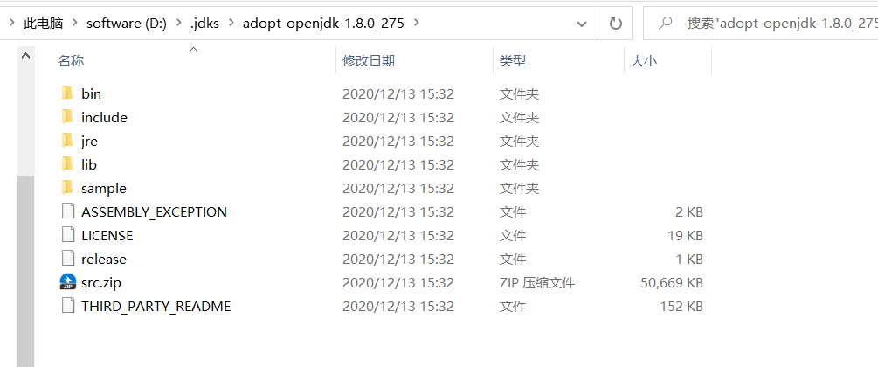

不影响，步骤一样。

复制下来，复制一定要到jdk文件里面，如

D:\.jdks\adopt-openjdk-1.8.0_275

而不是D:\.jdks

右键此电脑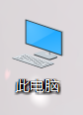

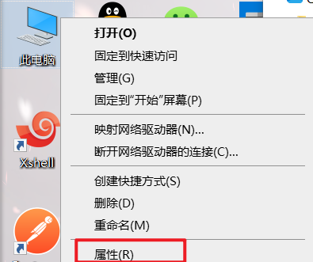



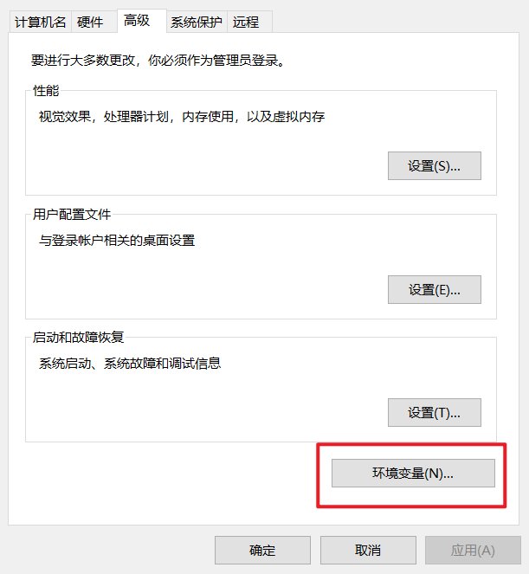

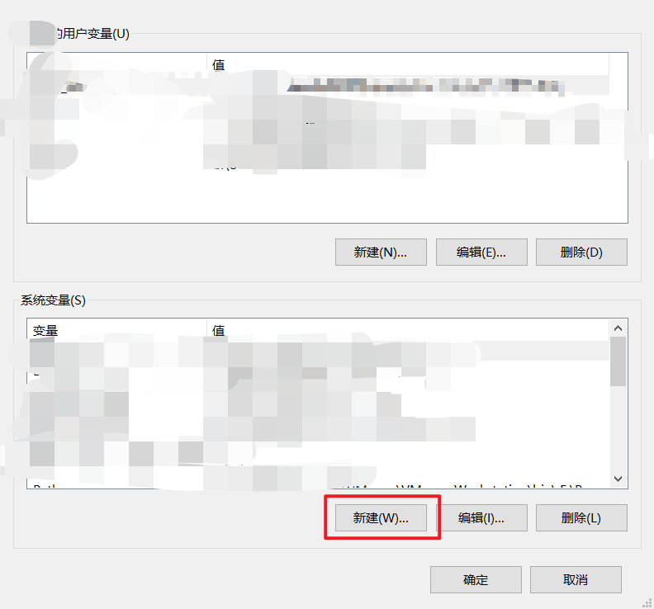

第一行输入（直接复制下来）

JAVA_HOME

第二行是你的jdk位置

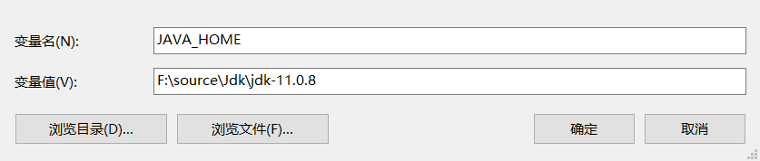

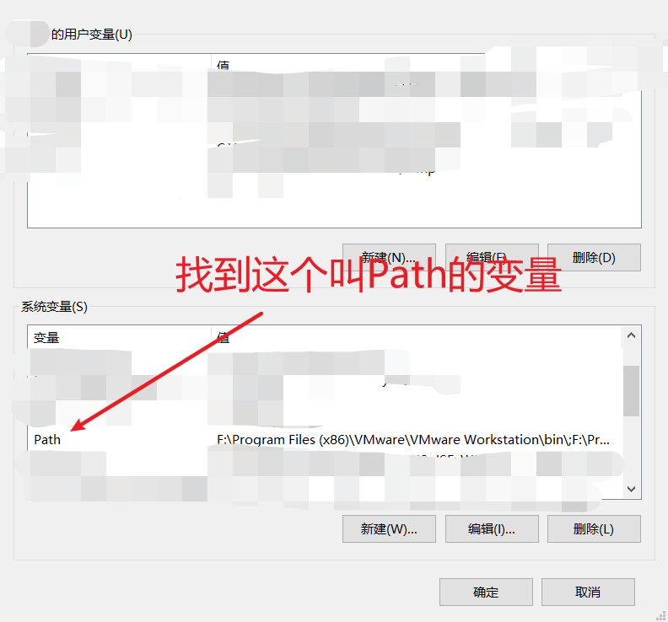

双击打开

点新建加上下面这个（直接复制）

%JAVA_HOME%\bin

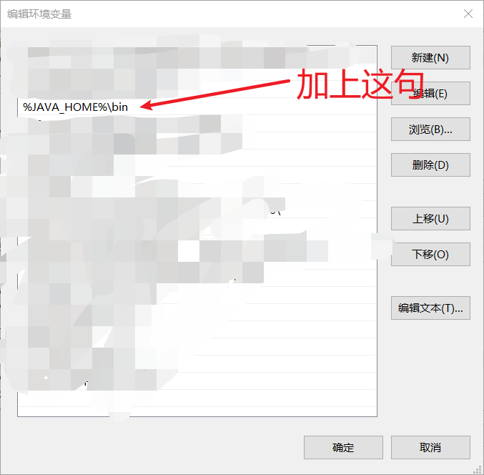

确定，退出

然后Windows + R ，输入cmd ，回车

输入Java

出现以下信息表示配置成功

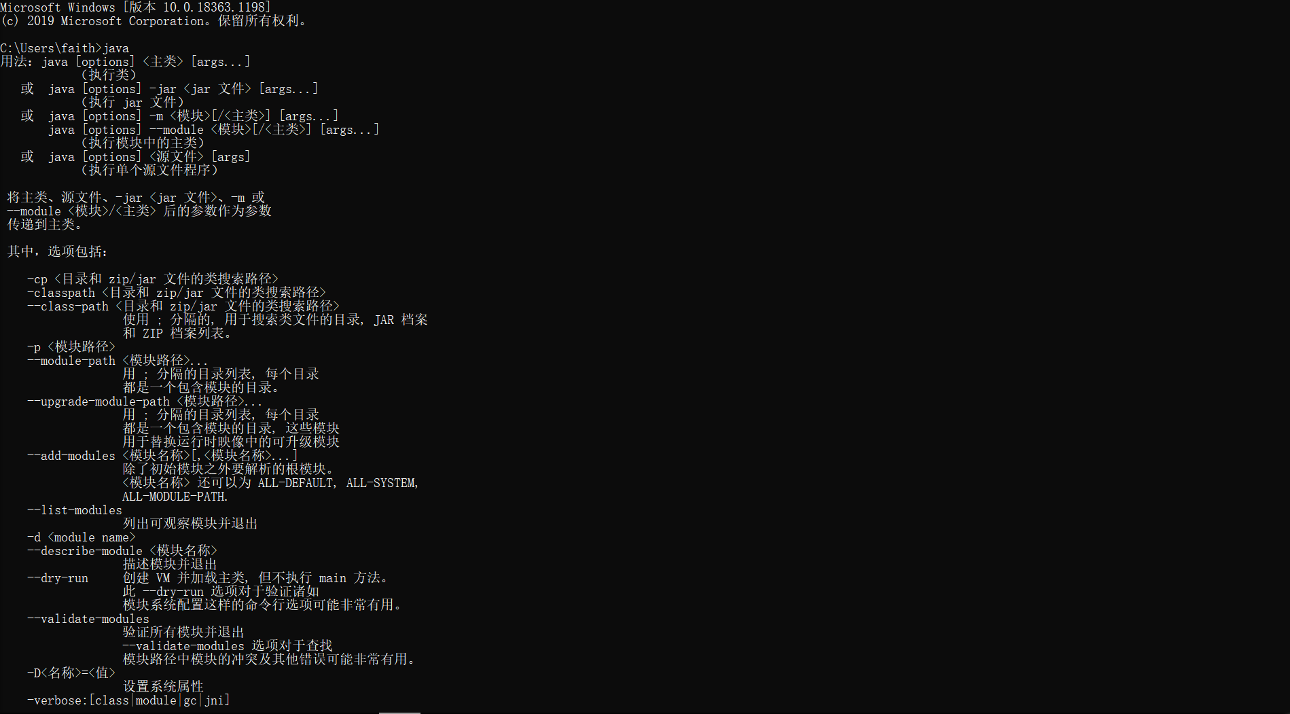

如果配置出现问题，系统变量被删，请联系QQ2243693385 重装系统（没错就是我）当然没出问题的也可以找我重装系统



如果安装过程中出现问题，请尽快联系

好的，接下来就可以开始学习Java了。

课程地址在这

http://www.gulixueyuan.com/my/course/39

